

Программа USAID/DFID по содействию
Жогорку Кенешу Кыргызской Республики

ИССЛЕДОВАТЕЛЬСКИЙ ФОНД

Промежуточный отчет № 1

Анализ ключевых трендов
экономического развития страны

17 апреля 2015 г.

Данная публикация подготовлена для рассмотрения Жогорку Кенешем Кыргызской Республики, Агентством США по международному развитию (USAID) и Министерством международного развития Великобритании (DFID). Отчет был подготовлен Общественным объединением «Инвестиционный Круглый Стол»

Промежуточный отчет № 1

Анализ ключевых трендов
экономического развития страны

Автор: ОО "Инвестиционный Круглый стол"

Данное исследование стало возможным благодаря помощи американского народа, оказанной через Агентство США по международному развитию (USAID), и британского народа, оказанной через Министерство международного развития Великобритании (DFID). Авторы несут полную ответственность за содержание публикации, которое не обязательно отражает позицию USAID, DFID или Правительства США и Правительства Великобритании.

Оглавление

Введение 3
Анализ ключевых трендов экономического развития страны 4
Причины неустойчивости долгосрочных инвестиционных трендов 14
1. Отсутствие механизмов и институтов, направленных на структурную перестройку экономики. 14
Результаты функционального анализа министерств и ведомств по вопросам инвестиционного климата 15
2. Некачественный деловой и инвестиционный климат 18
3. Искажённые рынки 21
Заключение 27
SWOT анализ инвестиционного климата Кыргызской Республики 27

Введение

Данный отчет является первым промежуточным отчётом по проекту «Анализ и совершенствование инвестиционного законодательства Кыргызской республики». В данном отчёте представлен экономический анализ, который состоит из следующих частей:
- Анализ ключевых трендов (негативных и позитивных) в экономическом развитии республики за последние 10 лет с точки зрения инвестиционного климата. В данном разделе определены основные факторы, влияющие на развитие экономики и объяснены причины медленных темпов экономического роста в Кыргызской Республики.
- Анализ основных рейтингов, таких как DoingBusiness и др., анализ результатов инвестиционного исследования МДС. Этот анализ позволил определить наиболее слабые места в инвестиционном процессе и соответственно слабые места в законодательстве
- SWOT-анализ, в котором рассмотрены ключевые возможности и угрозы развития экономики республики, связанных с вопросами привлечения и продвижения инвестиций в рамках Таможенного союза, а также сильные и слабые стороны экономики Кыргызской Республики уровне с точки зрения инвестиционной привлекательности.
- Оценка деятельности государственных органов, призванных обеспечивать исполнение принятых норм в сфере инвестиций и оказывать содействие инвесторам. Были определены основные полномочия, функции и услуги государственных органов в отношении инвесторов.

Данный анализ закладывает основы для дальнейших этапов, в частности для правового анализа, который будет учитывать слабые стороны экономического развития и позволит определить слабые места инвестиционного законодательства. На основании правового анализа будет подготовлена концепция совершенствования инвестиционного законодательства, реализация которой позволит внести конкретные проекты законов, направленные на улучшение законодательной основы инвестиционного климата в стране.

Анализ ключевых трендов экономического развития страны

С момента независимости в Кыргызской Республике осуществляются значительные реформы, направленные как на достижение устойчивых темпов экономического роста. Однако вопреки осуществлению широкомасштабных реформ добиться указанной цели так и не удалось.

Динамика ВВП

В таблице 1 показано постепенное сокращение среднегодовых темпов по этапам экономического развития. В данной таблице дана периодизация этапов на основании определённых закономерностях развития. Однако если первые два этапа соответствует определённым внутренним экономическим закономерностям, то дальнейшая периодизация основывается на шоках, которые не имели отношения к внутренним закономерностям развития экономики страны.

Таблица 1. Среднегодовые темпы прироста ВВП в различные периоды развития

 | 1991-1995 | 1996-2004 | В том числе 1999-2004 | 2005-2009 | 2010-2014
средний темп прироста ВВП | -13,9 | 5,3 | 4,7 | 4,6 | 4,0

1991-1995 годы. Этап системных преобразований, характеризующийся значительным падением темпов экономического роста, так, например ВВП 1995 года составил 50,7% уровня 1990 года.
1996-2004 годы. Этап восстановления экономики, который прерывался мировым и российским финансовым кризисом в 1998 году. На этом этапе начался крупный инвестиционный проект «Кумтор» в золотодобывающем секторе, чья доля в ВВП в первые годы его функционирования годы достигала 10%. Период после 1998 года фактически продолжал возобновление экономического роста предыдущего периода, однако условия экспорта из-за девальвации валюты были сложнее. Этот период отмечен ростом коррупции. Как видно из данных таблицы, после мирового финансового кризиса к 2004 году отмечено замедление темпов экономического роста, и этот этап был завершён политическим переворотом 2005 года.Следующая точка для периодизации – это смена власти в 2010 г. Однако, несмотря на политические потрясения в сокращение темпов свой заметный вклад внесли и технологические шоки, как это представлено на рис.1, связанные с деятельностью крупнейшего золоторудного месторождения «Кумтор».

Рис. 1 Темпы прироста ВВП, 2001 -2014 гг.
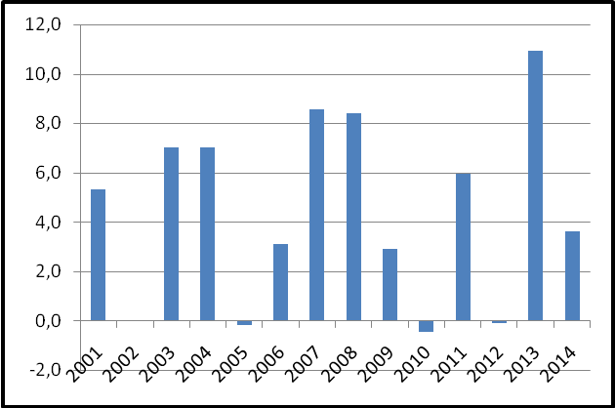

В целом общий вывод по темпам экономического роста следующий: в Кыргызской Республике не удалось добиться устойчиво высоких темпов экономического роста, которые с заметной периодичностью в 3-4 года прерывались внутренними и внешними шоками. Но если раньше этапы соответствовали экономическим процессам, то в последнее время они связываются с внутренними политическими и технологическими шоками и внешними финансовыми шоками. Это важно с точки зрения того, что если экономику избавить по крайней мере от внутренних шоков, то темп экономического роста увеличиться.

Структура ВВП

Несмотря на влияние внутренних и внешних шоков, замедление темпов является сигналом, что отраслевая структура не могла их абсорбировать, несмотря на то, что в ней произошли значительные структурные перемены. Основные отрасли, которые выросли – это сектор услуг и торговля, которые являются отраслями, которые отреагировали на созданные рыночные механизмы. При этом строительство также отреагировало на рост, в первую очередь, доходов населения, в том числе, связанные с ростом указанных отраслей. Еще одна отрасль, которая увеличила свой удельный вес, это транспорт и связь, в основном за счет связи, как отражение мировой тенденции развития мобильного рынка связи.
Однако две крупнейшие по размеру в начале 2000 годов, сельское хозяйство и промышленность, которые вместе составляли более 50% ВВП значительно сократили свой относительный размер. Если сокращение удельного веса сельского хозяйства в какой-то мере отражают необходимость структурной перестройки экономики, направленной на сокращение производств с низкой добавленной стоимостью, то сокращение доли промышленности – скорее сигнал об ошибках в экономической политики страны.

Таблица 2. Структура ВВП, отдельные годы, %

 | 2001 | 2004 | 2009 | 2014
Сельское хозяйство, охота и лесное хозяйство, рыболовство | 34,5 | 29,9 | 18,8 | 14,8
Промышленность | 23,1 | 19,2 | 16,9 | 15,5
Строительство | 3,8 | 2,5 | 6,7 | 7,4
Торговля, гостиницы и рестораны | 13,0 | 17,5 | 18,1 | 19,1
Транспорт и связь | 4,2 | 6,4 | 8,8 | 8,4
Услуги | 14,2 | 14,3 | 19,7 | 20,6
Налоги на продукты | 7,2 | 10,1 | 11,0 | 14,1

Следующая таблица (табл.3) показывает вклад отдельных отраслей в прирост реального ВВП по отдельным периодам. В целом это отражает структурные изменения в ВВП, но дает информацию об особенностях структурных сдвигов и в какой мере они эффективны. Хотя все отрасли оказали свой определенный вклад в прирост ВВП, однако несколько заметных изменений произошли в течение этих этапов.Все отрасли, которые оказывали заметный вклад в предыдущие этапы уменьшили его в последний из анализируемых периодов. Значительно сократился вклад сельского хозяйства, торговли и сектора услуг, а это крупнейшие отрасли экономики. Только промышленность дала заметный прирост своего вклада, однакодинамика его не устойчива и продолжает в значительной мере отражать ситуацию с Кумтором.

Таблица 3. Вклад отрасли в среднегодовой прирост реального ВВП

 | 2001-2004 | 2005-2009 | 2010-2014
Сельское хозяйство, охота и лесное хозяйство, рыболовство | 1,5 | 0,3 | 0,1
Промышленность | 0,5 | -0,6 | 0,8
Строительство | 0,1 | 0,7 | 0,6
Торговля, гостиницы и рестораны | 1,8 | 1,9 | 1,1
Транспорт и связь | 0,3 | 1,4 | 0,7
Услуги | 0,3 | 0,3 | 0,2
Налоги на продукты | 0,4 | 0,6 | 0,5
Итого ВВП | 4,8 | 4,6 | 4,0

Структура занятости

Несмотря на то, что изменения в структуре трудовых ресурсов в чем-то схожи со структурными изменениями в ВВП, однако ряд тенденций явно настораживает. Сельское хозяйство, несмотря на то, что потеряло свои лидирующие позиции в структуре ВВП, в структуре трудовых ресурсов продолжает занимать наибольший удельный вес (Табл.4). В долгосрочной ретроспективе строительство, торговля, транспорт и связь увеличили рабочие места в относительном размере. Однако сектор услуг практически остался на уровне 2001 года. В то же время промышленность лишь незначительно увеличила свой удельный вес. Однако последний из анализируемых периодов резко изменил динамику структурных сдвигов. Фактически лидирующие по увеличению доли в трудовых ресурсах отрасли (строительство, торговля, транспорт и связь) резко замедлили этот прирост, при этом промышленность сократила свою долю, а сельское хозяйство, наоборот, её нарастило.

Таблица 4. Отраслевая структура трудовых ресурсов, %

 | 2001 | 2005 | 2010 | 2013
Сельское хозяйство, охота и лесное хозяйство,рыболовство | 52,9 | 38,5 | 31,2 | 31,7
Промышленность | 7,9 | 10,2 | 10,4 | 8,7
Строительство | 2,4 | 7,4 | 10,7 | 10,8
Торговля, гостиницы и рестораны | 11,7 | 16,9 | 18,7 | 19,4
Транспорт и связь | 3,6 | 5,6 | 6,6 | 7,4
Услуги | 21,4 | 21,4 | 22,4 | 21,3

Таблица 5. Абсолютное изменение численности трудовых ресурсов в отдельных секторах, тыс.чел.

 | 2001 | 2005 | 2010 | 2013
Сельское хозяйство, охота и лесное хозяйство,рыболовство | +130,1 | -146,0 | -100,6 | +17,6
Промышленность | -11,3 | +70,2 | +22,0 | -37,0
Строительство | -13,5 | +110,1 | +86,4 | +4,8
Торговля, гостиницы и рестораны | +34,1 | +141,7 | +69,7 | +19,5
Транспорт и связь | -14,8 | +51,2 | +31,8 | +20,4
Услуги | -8,0 | +62,4 | +57,2 | -21,7
Всего | +97,7 | +289,6 | +166,6 | +3,6

Данные таблицы 5 говорят о межотраслевых перетоках трудовых ресурсов, причем начало 2000-х годов является определенным сигналом о существенных к этому моменту изменениях в структуре трудовых ресурсов и в более широком смысле, в самой экономике. До 2001 года в сельском хозяйстве отмечался абсолютный прирост занятости, причем в то время доля сельского хозяйства составляла более 50%. Единственный сектор, который также увеличивал рабочие места в тот период, это торговля, однако прирост рабочих мест там был почти в 4 раза ниже. Фактически это означало, что у представителей сельского хозяйства был совершенно небольшой выбор в смене деятельности, поскольку другие сектора (за исключением торговли) не создавали рабочие места, т.е. у представителей сельского хозяйства был незамысловатый выбор: или перейти в более рисковый с точки зрения выгод сектор торговли с его неустроенностью и проблемами 90-х годов, или оставаться в сельском хозяйстве в целях обеспечения себя определённым прожиточным минимумом.
Однако после 2001 года в структуре трудовых ресурсов происходят наиболее заметные изменения. Рабочая сила в сельском хозяйстве стала впервые уменьшаться в абсолютном размере. Фактически, к 2010 году количество сельскохозяйственных рабочих уменьшилось на 246,6 тыс. человек. Основными отраслями, которые абсорбировали высвобождающих сельскохозяйственных рабочих, были строительство, торговля, промышленность (см. таблицу 5). В этот период стали создаваться рабочие места не только в торговле, которая оставалась лидером, но и в строительстве, промышленности и других секторах.
При этом переток рабочей силы шёл в основном в торговлю и строительство. Одной из причин данной тенденции является то обстоятельство, что эти сектора требуют меньшей квалификации.
Однако, указанные тенденции, заложенные в предыдущий период, в следующем периоде начали замедляться. Наибольшее количество рабочих мест было предложено в строительстве, тогда как все остальные сектора предлагали рабочие места достаточно умеренными темпами, и промышленность не оказалась среди лидеров.
Это замедление в конечном итоге привело к противоположным негативным эффектам в последнем из анализируемых периодов. Фактически промышленность и услуги сократили спрос на рабочие места, а все остальные сектора лишь незначительно его увеличили, что в конечном итоге привело к тому, что сельское хозяйство не смогло направить своих рабочих в другие сектора.
Структурные изменения в трудовых ресурсах показывают, что в экономике уменьшается мобильность рабочей силы. Рост мобильности до 2005 года говорил, что в экономике стали проявляться некоторые черты структурной трансформации. К 2010 году производственный сектор и сектор производственной инфраструктуры охватывал 27,7% трудовых ресурсов, что в два раза превышает уровень 2001 года (см. таблицу 4). В то же время, увеличилась доля торговли, которая является двигателем ключевых рыночных преобразований. В этот период стали значительно увеличиваться трудовые ресурсы, в стране начал повышаться внутренний спрос вследствие увеличения доли трансфертов мигрантов, что дало определённый толчок к развитию отраслей производственного сектора.
Однако уже в период 2005-2010 годов этот всплеск в дальнейшем не был поддержан активной политикой структурных преобразований, что привело к замедлению всех показателей на рынке трудовых ресурсов. Более того, последний период говорит о серьёзных структурных проблемах, так например, увеличение доли занятости в сельском хозяйстве на фоне сокращения вклада сельского хозяйства в ВВП говорит о том, что прирост рабочих мест идёт на фоне сокращения производительности труда в этом секторе. При этом промышленность не готова абсорбировать сельскохозяйственных рабочих в силу множества причин, и более того, сокращает предложение рабочих мест.

ВВП по использованию

В структуре использования ВВП на протяжении всех лет независимости отмечались динамичные изменения. На рисунке 2 даны основные компоненты ВВП по использованию, кроме показателей внешней торговли по их отношению к ВВП.

Рис. 2. Доля основных компонентов ВВП по использованию к ВВП
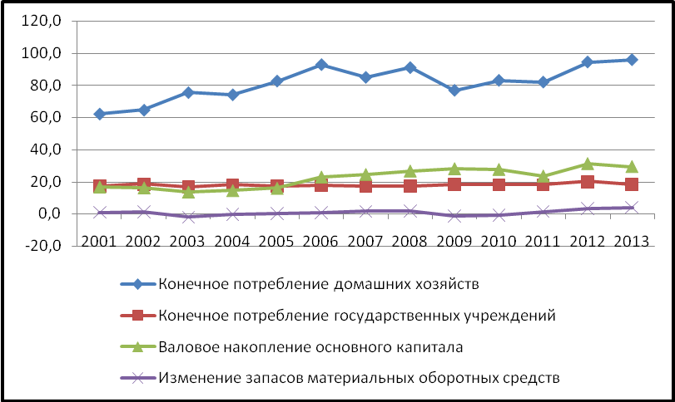

В целом можно в долгосрочном периоде сказать, что и конечное потребление, и валовое накопление являлись двигателем спроса и соответственно экономического роста. Однако их влияние заметно разнится. График конечного потребления домашних хозяйств показывает, что в отдельные периоды оно было определяющим с точки зрения внутреннего спроса. С 2001 по 2006 год эта доля выросла с 62% до 93%. В дальнейшем она колебалась в районе 80%, однако с 2010 года отмечается её рост с 83% до 96%. Доля валового накопления начала увеличиваться с 2005 года и с небольшими перерывами продолжала увеличиваться до 2013 года, однако необходимо отметить, что основным источником этого роста является изменение запасов материальных оборотных средств, что сомнительно с точки зрения качества экономического роста, поскольку зачастую говорит о проблемах реализации товаров, а не необходимости увеличить эти запасы в целях будущего увеличения производства.

Таблица 6. Темпы роста ВВП по использованию по периодам

 | 2001-2004 | 2005-2009 | 2010-2012
ВВП | 4,8 | 4,5 | 1,8
Конечное потребление | 7,6 | 4,3 | 6,5
Валовое накопление | -3,2 | 17,5 | 6,7
Экспорт | 5,6 | 5,7 | -6,2
Импорт | 7,1 | 9,4 | 6,3

В целом, можно сказать, что спрос, который создают домашние хозяйства, не получает адекватного ответа в виде предложения со стороны предприятий Кыргызстана. Вследствие этого спрос со стороны этого сектора экономики переключается на импорт из-за рубежа. В экономике страны можно выделить два основных источника роста потребления, это рост денежных переводов мигрантов и, как будет показано ниже, рост кредитов.

Рис. 3. Денежные переводы к ВВП, %
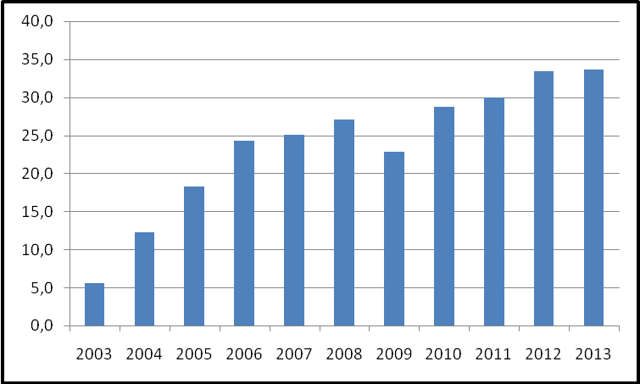

График роста денежных переводов мигрантов, особенно в период до 2010 года фактически совпадает с графиком роста конечного потребления, однако после 2010 года динамика данного показателя замедляется, и более того, в 2013 году денежные переводы сократились в относительном размере, то есть стали негативно влиять на динамику внутреннего спроса. Однако как показано ниже, это было компенсировано значительным приростом кредитов в последний период, которые с 2010 года увеличились с 10% ВВП до 20% ВВП к 2014 г.

Рис. 4. Доля экспорта и импорта к ВВП, %

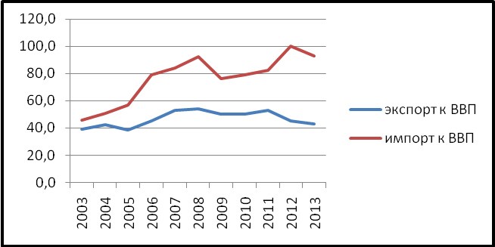

Однако поскольку предложение в экономике было неадекватно росту спроса, в частности, об этом говорит негативная динамика доли экспорта к ВВП, то этот спрос был трансформирован в рост импорта.
В целом, динамика экспорта носит очень неустойчивый характер (темпы роста экспорта колеблются от минус 15% до плюс 40%). Она определяется экспортом золота в большей части, однако, и другие факторы, такие как введение границ со стороны Таможенного союза, неспособность в первую очередь сельского хозяйства отреагировать на внешний спрос, низкая диверсификация экономики, внесли свой вклад в эту неустойчивость.

Рис. 5. Темпы прироста экспорта и импорта
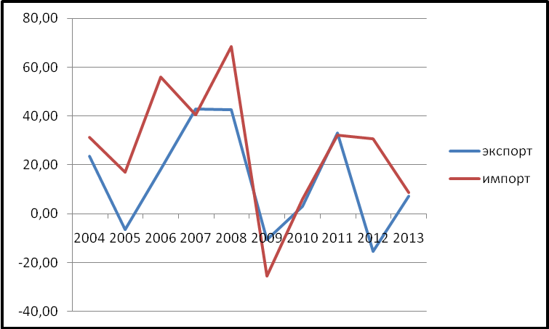

В то же время, характер экономики Кыргызстана говорит о росте её открытости. Так, доля торгового оборота в ВВП с 2006 года стабильно держится выше 120%, достигая в отдельные годы величин более 140%. Это говорит о том, что указанные внешние шоки будут и в дальнейшем нести характер угроз для экономики, и что страна должна проводить экономическую политику с учётом этих реалий.

Рис. 6. Торговый оборот к ВВП, %

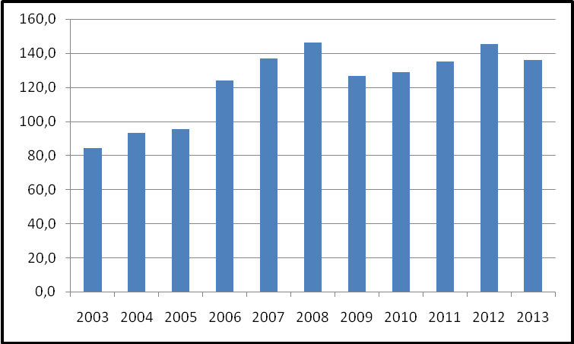

Макроэкономическая стабилизация

Необходимо отметить, что стране пока не удалось добиться устойчивых результатов в макроэкономической стабилизации. Динамика индекса ИПЦ показывает, что с 2007 года инфляция превышала несколько раз десятипроцентное значение и в последние три года она опять начала разгоняться.

Рис. 7. Динамика индекса потребительских цен

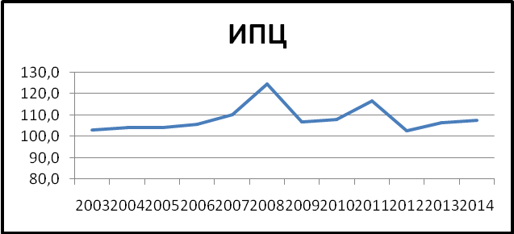

Свою лепту в макроэкономическую неустойчивость внесла налогово-бюджетная политика. Так, в период с 2010 по 2012 год резко возросли расходы государственного бюджета, что не сопровождалось адекватным увеличением налоговых поступлений. Так, налоговые поступления в период с 2010 по 2014 год колебались в пределах от 68,5% до 73,6% от общих доходов государственного бюджета, при этом последние два года отмечается сокращение этой доли. При этом дефицит бюджета достиг в 2012 значения 6,5%, то есть самого высокого значения за весь анализируемый период.

Рис. 8. Доходы, расходы и дефицит государственного бюджета
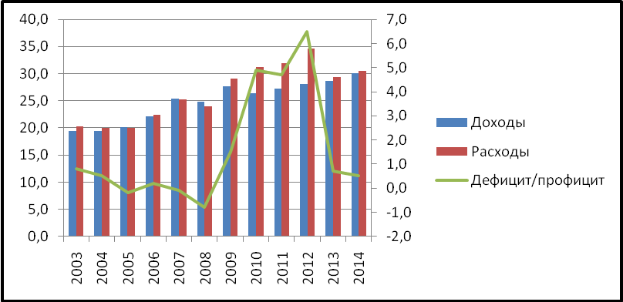
Примечание: динамика дефицита бюджета показана на положительной оси ординат.

Инвестиции

В целом можно отметить, что в экономике есть определённые позитивные тренды, которые говорят о том, что существует значительный внутренний спрос. А также существуют определённые ресурсы, которые можно направить на инвестиционную деятельность. В связи с этим исключительно важным является анализ тенденций в сфере инвестиций.
В таблице 7 представлены инвестиции в широком смысле по отношению к ВВП, в том числе выделены оборот инвестиций, который определяется как сумма притока и оттока инвестиций в страну, а также чистые инвестиции.
Инвестиции в широком смысле – это совокупность материальных, финансовых и иных затрат, осуществляемых в форме долгосрочных вложений капитала в объекты предпринимательскойи других видов экономической деятельности. К ним относятся целевые вклады, паи, акции, другие ценные бумаги, технологии, машины, оборудование, лицензии, кредиты, любое другое имущество или имущественные права, а также передача прав на интеллектуальную собственность.
Таблица 7. Инвестиции в широком смысле к ВВП,%

 | Оборот |  | Чистые
 | 2012 | 2013 | 2012 | 2013
Всего | 122,8 | 131,6 | 8,4 | 18,0
Прямые иностранные инвестиции | 13,5 | 17,8 | 4,4 | 8,5
Портфельные инвестиции | 0,0 | 0,1 | 0,0 | 0,0
Другие инвестиции | 108,2 | 112,9 | 2,8 | 9,1
Гранты, техническая помощь | 1,2 | 0,9 | 1,2 | 0,3

Данная таблица показывает, что экономика Кыргызстана открыта не только по текущему счёту платёжного баланса, но и по финансовому счёту. Доля инвестиций, входящих и выходящих из страны в суммарном выражении значительно выше ВВП и имеет тенденцию к росту. Однако эти данные показывают, что основным компонентом инвестиций являются другие инвестиции, которые представляют собой как правило двусторонние (Китай) и многосторонние кредиты (Всемирный банк, АБР и пр.), причем значение этих инвестиций для экономики более серьёзно, чем значение прямых иностранных инвестиций, что видно из данных чистых инвестиций, где доля чистых других инвестиций в 2013 году оказалась выше, чем доля чистых прямых иностранных инвестиций.

Рис. 9 Доля инвестиций в основной капитал к ВВП, %

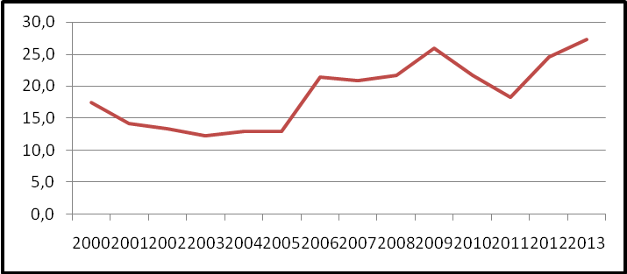

С точки зрения создания основ устойчивого экономического роста важны инвестиции в нефинансовые активы, и особенно в основной капитал.
Инвестиции в нефинансовые активы включают в себя следующие элементы: инвестиции в основной капитал, затраты на капитальный ремонт, инвестиции внематериальные активы, инвестиции в непроизведенные материальные активы, инвестициина пополнение запасов материальных оборотных средств.
Инвестиции в основной капитал представляют собой совокупность затрат,направленных на приобретение, создание и воспроизводство основных фондов. В соответствии с производственной структурой и спецификой основных фондов, инвестиции в основной капитал могут быть определены как затраты на выполнение строительных и монтажных работ, проектно-изыскательных работ, приобретение оборудования, входящего и не входящего в сметы строек, требующего и не требующего монтажа, производственного инструмента и хозяйственного инвентаря, рабочего и продуктивного скота, а также затраты по насаждению и выращиванию многолетних плодово-ягодных культур, лесных полос и др.
В Кыргызстане в начале 2000-х годов доля инвестиций в основной капитал к ВВП была традиционно низка и не превышала 15%. Однако после 2005 года она начала увеличиваться и к 2009 году достигла 25,9%. После 2010 года в силу политических изменений произошло временное сокращение инвестиций, однако в последние два года эти инвестиции растут и в 2013 году достигли своего максимума 27,3%. С точки зрения международных сопоставлений это достаточно высокое значение, однако необходимо учитывать следующее: достижение высоких темпов роста возможно в том случае, если норма накопления будет поддерживаться на высоком уровне в течение долгого периода. В таблице 8 представлены данные по так называемым «восточным тиграм», к которым добавлен Китай. Из неё следует, что для достижения высоких темпов роста на уровне не менее 7% необходимо поддержание нормы накопления в размере не менее 25% на протяжении десятилетнего периода.

Таблица 8. Доля валового накопления и темпы роста различных стран

 | Период | Доля ВН к ВВП | Средние темпы роста
Япония | 1961-1970 | 32,8 | 7,0
Южная Корея | 1968-1977 | 24,3 | 9,4
Гонконг | 1972-1981 | 25,5 | 9,3
Сингапур | 1966-1975 | 30,1 | 9,5
Малайзия | 1988-1997 | 36,8 | 9,3
Индонезия | 1987-1996 | 27,0 | 7,7
Таиланд | 1988-1997 | 38,2 | 8,4
Китай | 2002-2011 | 41,4 | 10,6
Кыргызстан | 2004-2013 | 20,7* | 4,6
*Примечание. Для Кыргызстана использованы данные по инвестициям в основной капитал.

Несмотря на достижение в 2013 году максимального значения нормы накопления в инвестиционной сфере существует ряд тенденций, которые ставят под угрозу дальнейший высокий уровень нормы накопления. Так, на рисунке 10 показано, что доля государственных инвестиций, которые включают в себя инвестиции из государственного бюджета и за счёт международных кредитов составляет величину более 5% ВВП.

Рис. 10. Доля инвестиций в основной капитал к ВВП, %

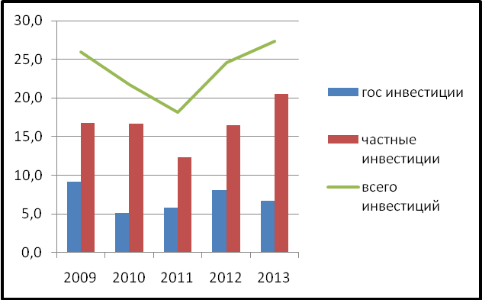

Рисунок 11 показывает, что страна продолжает зависеть от внешних инвестиций, доля которых достигает в последние годы 10 %

Рис. 11. Доля инвестиций в основной капитал к ВВП, %

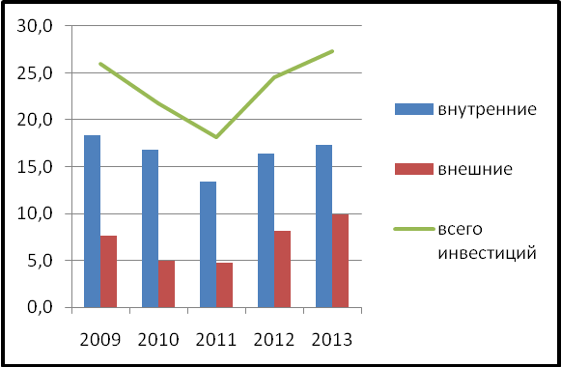

Немаловажным источником инвестиций являются международные кредиты, которые формируют значительную долю как внешних, так и государственных инвестиций, что в свою очередь влияет на величину внешнего долга Кыргызстана. В ближайший период Кыргызстан должен выплатить значительную долю сформировавшегося к настоящему времени внешнего долга. Это означает, что ресурсы привлечения международных кредитов в значительной мере исчерпаны и это в свою очередь означает, что частные инвестиции должны в большей мере заместить государственные инвестиции. Необходимо также учитывать следующее: как показано в отчёте по теневой экономике в Кыргызстане теневая экономика составляет 39%. Поскольку специфика учёта капитальных вложений предполагает больший характер раскрытия этой информации в силу необходимости регистрации прав собственности, в то время как торговые операции предполагают меньший официальный их учёт, то это означает, что скорее всего, уровень накопления в стране ниже указанных выше официальных данных.

Причины неустойчивости долгосрочных инвестиционных трендов

Как было отмечено выше, в последнее десятилетие в экономике Кыргызской Республики присутствовал сильный внутренний и внешний спрос, однако предложение со стороны реального сектора было неадекватно этому спросу.
Можно выделить несколько причин, почему предложение не реагировало на рост спроса. Среди этих причин выделяются следующие:
- Отсутствие механизмов и институтов, направленных на структурную перестройку экономики
- Искаженные рынки
- Некачественный деловой и инвестиционный климат

1. Отсутствие механизмов и институтов, направленных на структурную перестройку экономики.

Выше была показана неэффективность структурных сдвигов в экономике страны. Для лучшей иллюстрации можно привести ряд примеров, иллюстрирующих неэффективность ряда осуществлённых реформ.
Результаты аграрных реформ. В Кыргызской Республике валовой выпуск сельского хозяйство, как и весь ВВП экономики, в период трансформационного спада снижался высокими темпами. Это снижение закончилось в 1995 году. В этот период были осуществлены аграрные реформы, которые в целом были направлены на ликвидацию колхозов и совхозов путём передачи фермерам права собственности на землю.
В результате этой реформы в качестве положительного момента можно отметить создание чувства собственности у крестьян и значительное повышение валового производства сельскохозяйственных культур. Кыргызская Республика одна из первых в СНГ достигла уровня последнего года существования Советского Союза в производстве сельского хозяйства в 1997 году. В то же время было создано огромное количество фермерских хозяйств (всего 321856) со средним наделом – 2,7 га.
Однако, как показано ранее, сельскохозяйственное производство не отреагировало заметно на эти реформы. Это связано с тем, что дробный размер наделов не позволяет производить продукцию одинакового качества в большом размере, который требуется на внешних рынках Кыргызской Республики и, следовательно, эта отрасль ориентируется только на внутренний рынок с низкой платежеспособностью. При такой структуре землепользования нельзя осуществлять агротехнические мероприятия, внедрять научно-технический прогресс, что не позволяет увеличить производительность труда в сельском хозяйстве и выходить на внешние рынки.
Последствия реэкспортной экономики. Как уже было отмечено, либерализация экономики Кыргызской Республики привела к значительному росту объёмов внутренней и внешней торговли. Фактически торговля является вторым по значимости сектором экономики страны. Либеральное таможенное законодательство как в отношении импорта, так и экспорта, привело к тому, что Кыргызстан стал центром реэкспорта китайских товаров в страны СНГ. Однако в конечном итоге это привело к созданию серьёзных проблем в торговле с созданным в 2010 году Таможенным Союзом в составе России, Казахстана и Белоруссии, который установил заградительные барьеры на пути реэкспорта китайских товаров.
Данные примеры свидетельствуют о том, что слепое следование рыночным силам без учёта последствий их действий может привести к серьёзным препятствиям на пути дальнейшего экономического роста. Это предполагает более активную координирующую роль государства в виде различных институтов.
Однако необходимо отметить, что попытки создания в Кыргызской Республике институтов развития сталкивались либо с проблемами их неэффективного дизайна, либо с проблемами коррупции в данных институтах. Как следствие, в Кыргызской Республике сейчас не существует ни одного института, чья деятельность была бы направлена на структурную перестройку в экономике.

Результаты функционального анализа министерств и ведомств по вопросам инвестиционного климата

Функциональный анализ должен учитывать не только функции государственных органов по вопросам регулирования инвесторов, но и показывать, в какой мере государственные органы оказывают содействие инвесторам на различных стадиях инвестирования.
Схема инвестиций в основной капитал в общем представлении выглядит следующим образом:
- Замысел, идея
- Маркетинговая оценка, инвестиционные намерения:
- Изучение законодательства
- Оценка рынка (спрос, предложение, конкуренты)
- Оценка ресурсов (капитал, земля, труд)
- Регистрация ЮЛ, менеджмент, привлечение капитала (ЗАО, ОсОО, ОАО – размещение акций).
- Земельный участок
- Аренда
- Покупка
- Проектирование
- Разрешения
- Технические условия (инженерные коммуникации)
- АПЗ
- Строительство
- Наём строительной компании
- Надзор
- Эксплуатация (оборотный капитал – займы, др. ценные бумаги)
- Трудовые ресурсы
- Налоги – СФ, ГНС, ГТС, неналоговые платежи
- Разрешения
- Проверки
- Расходы на сторонние организации
- Основные расходы – заработная плата, амортизация, материальные затраты
- Реализация прибыли
- Реинвестирование
- Вывоз (использование)
- Дивиденды
- Выход с рынка: Реорганизация или закрытие (в том числе банкротство)
Данная схема применима и для отечественных и для местных инвесторов, а также для юридических и физических лиц, хотя, конечно, существуют определенные нюансы. Что касается портфельных инвестиций, то несмотря на определенную их самостоятельность, в целом зачастую они являются частью процесса формировании основного финансового капитала для инвестиционного проекта. Рассматриваемая указанная схема говорит, что процесс инвестирования начинается задолго до того момента, который считается первоначальным, то есть до осуществления так называемого нулевого цикла. В этой схеме до нулевого цикла существует по крайней мере 5 крупных этапов, где государственные органы должны играть определенную роль. Именно на первых стадиях как у иностранных, так и отечественных инвесторов формируется решение об инвестировании. На фоне сокращения потоков иностранных инвестиций во всем мире и явной нехватки внутренних ресурсов для инвестирования это означает, что наши государственные органы должны проводить проактивную политику на этом весьма конкурентном поле.
С учетом того, что указанные этапы равноценны для инвестора, можно было бы предположить, что в структуре функций государства, имеющих отношение к инвестиционному климату, должно существовать определенное равномерное распределение.

Вставка 1. Типизация функций министерства

Цель типизации – распределить упорядоченные (после инвентаризации) функции по типам:
- отраслевой политики;
- регулирования;
- оказания услуг;
- координирования, надзора и контроля;
- поддержки,
для дальнейшего анализа и определения их «судьбы» (т.е. определения какие функции должны остаться за министерством, какие можно децентрализовать, делегировать, приватизировать и ликвидировать).
Разделение функций на категории (типизация или категоризация функций) производится в силу того, что они обычно должны исполняться различными подразделениями, и для их исполнения требуются навыки различного характера.
К функциям отраслевой политики могут относиться такие функции, как стратегическое планирование, законотворчество, разработка минимальных стандартов, норм анализа и оценка отраслевой политики, прогнозирование.
К регулятивным функциям (или функциям регулирования) относятся такие функции, как лицензирование, сертификация, выдача разрешений, аккредитация, инспектирование, проверка на соответствие, финансовый аудит.
К функциям оказания услуг обычно относят такие функции по предоставлению услуг, которые по своему характеру должны осуществляться государственными органами населению.
К функциям координирования, надзора и контроля относятся такие функции, как координирование взаимоотношений между различными органами, отслеживание работы подотчетных структур, содействие тому, чтобы подотчетные структуры достигали своих профессиональных целей.
К функциям поддержки относятся такие функции, как финансовый менеджмент (бухгалтерия), управление человеческими ресурсами (отдел кадров), информационные системы (включая пресс-службу), инфраструктура, обучение персонала, анализ эффективности и аудит управления, секретарские услуги.

Авторская группа на основании анализа нормативных правовых актов определила количество функций, которые имеют отношение к тем или иным аспектам инвестиционного климата. Таких функций 1382 по всем государственным органам, однако, как следует из таблицы, их структура не выглядит отвечающей ожиданиям инвесторов.

Таблица 9. Структура функций государственных органов
в отношении инвестиционного климата, %

 | Министерства | Государственные агентства | Государственные службы | Фонды и инспекции | Итого
отраслевой политики | 29,6 | 14,5 | 19,2 | 8,1 | 21,6
регулирования | 12,8 | 26,1 | 19,8 | 13,7 | 17,4
оказания услуг | 9,6 | 7,9 | 5,8 | 5,6 | 8,2
координирования, надзора и контроля | 14,9 | 19,5 | 38,4 | 46,6 | 22,8
поддержки | 33,1 | 31,9 | 16,9 | 26,1 | 30,0
итого | 100 | 100 | 100 | 100 | 100

Как следует из данной таблицы, отмечается сильный перекос в сторону контрольных и регулирующих функций. Фактически доля функций услуг весьма незначительна, а это означает, что ряд этапов схемы инвестирования не получает достаточной поддержки, и наоборот, ряд других этапов излишне зарегулирован.
Другими основными проблемами, выявленными в результате проведённого функционального анализа, являются следующие:
- разработка политики, установление требований и контроль в одном государственном органе, то есть создание условий для конфликта интересов,
- несоответствие функций установленным задачам,
- у многих госорганов тип функции обозначен ошибочно. Вместо указания функции, например, поддержки, указывается функция политики,
- В описание одной функции включаются разные по типу функции,
- Некоторые госорганы в функциях указывают то, что должно быть у них указано в полномочиях
- По ряду функций, которые распределены между различными ведомствами, возникают пробелы, что означает неясности в регулировании действий инвестора.

Агентство по продвижению инвестиций

Агентство по продвижению инвестиций является важным механизмом для систематического и целевого привлечения ПИИ. Они являются ключевым звеном в формировании образа страны как получателя инвестиций, в привлечении иностранных инвесторов и обеспечении гарантий и безопасности вложенного капитала. Согласно данным ЮНКТАД, в мире существует более 160 национальных АПИ. Таким образом, в большинстве стран мира правительства предпринимают попытки обеспечить на национальном уровне привлечение и продвижение инвестиций.
Как показывают примеры многих зарубежных АПИ и опыт работы в условиях Кыргызстана, наиболее подходящими функциями создаваемой исполнительной структуры могут быть:

- Разработка ежегодного проекта национальной стратегии по продвижению иностранныхинвестиций, интегрирующая другие государственные органы и зарубежные миссии заграницей. Стратегия должна сравниваться с международным лучшим примером и эффективность реализации должна мониториться ежегодно. Стратегия должна утверждаться правительством (или министерством экономики).
- Предоставление консультативных и информационных услуг потенциальным инвесторам в сотрудничестве с сетью частных компаний и организаций, которым могут быть переданы услуги на аутсорсинг. Действовать как первый источник по принципу «единого окна».
- В сотрудничестве с соответствующими организациями поддержка по вопросам улучшения политики, законов и процедур с целью создания благоприятного инвестиционного климата.
- Продвижение имиджа страны как привлекательного места для инвестиций. В соответствии со стратегией по ПИИ, проведение мероприятий по продвижению страны по всему миру с целью привлечения инвестиций в Кыргызстан.
- Проведение анализов по воздействию ПИИ на развитие страны, на деятельность определенных секторов и создание информационной системы, связанной с ПИИ.

В Кыргызстане это Агентство создано относительно недавно. От качества его работы во многом зависит рост инвестиций в экономику страны. Функции АПИ предполагают что оно оказывает содействие инвесторов в реализации первого и второго этапа схем инвестирования в основной капитал, то есть этапов формирования идеи и маркетинговой оценки. Эти этапы поддерживаются только АПИ. Однако в функциях АПИ много указано полномочий в виде функций. При этом нет функции по обеспечению информирования потенциальных инвесторов об инвестиционной привлекательности страны.

Отсутствие фондов и программы поддержки предпринимательства

В Кыргызстане принят закон о государственной поддержке предпринимательства, однако требования этого закона не выполняются. Не принимаются государственные программы поддержки предпринимательства, а Государственный фонд поддержки малого и среднего бизнеса при Правительстве КР в результате реорганизации его в микрокредитную компанию потерял основную задачу – осуществлять финансово-инвестиционные и консультационные функции в сфере поддержки и развития частного предпринимательства.

2. Некачественный деловой и инвестиционный климат

Существуют разные методы оценки инвестиционного климата в стране, к ним относятся как международные рейтинги, так и внутренние экспертные оценки. В рамках данного исследования важное значение имеет динамика рейтинга Ведение бизнеса в силу того, что он оценивает законодательные основы делового климата. В соответствии с данными этого рейтинга, Кыргызская Республика последовательно перемещается назад. Если в 2010 году страна находилась на 47 месте, то в 2015 году уже на 102 месте. Необходимо подчеркнуть, что это отставание происходит не вследствие значительного ухудшения законодательных рамок инвестиционного климата в Кыргызстане, а в большей части за счёт усовершенствования законодательства других стран.

Рис. 12. Место Кыргызской Республики в международном рейтинге Ведение бизнеса

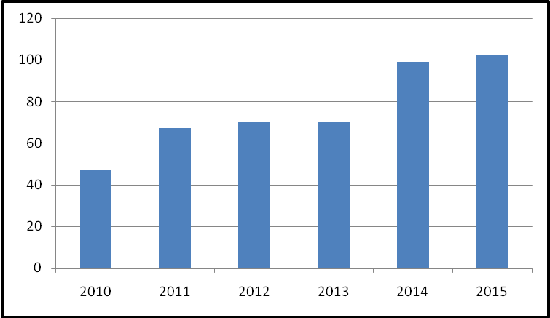

В Кыргызстане оценку инвестиционного климата на постоянной основе осуществляет Международный Деловой Совет, в частности, последнее исследование было осуществлено в апреле 2014 года. В данном исследовании приняли участие представители 50 крупных, средних и малых предприятий, охватывающих практически все направления бизнеса в стране.
В рамках исследования инвесторы должны были определить, какие вопросы являются для них первостепенными, а какие - второстепенными при планировании новых инвестиций в Кыргызскую Республику. Список главных приоритетов возглавила предсказуемость законодательства (88%), сместив лидера предыдущего исследования - коррумпированность государственных чиновников (76%). За ним идет безопасность (в том числе прав собственности – 84%). Респонденты также считают важным регулирование деловой среды, лицензионно-разрешительной системы (84%). Данный вопрос стоит особенно остро в свете последних событий, происходящих в горнорудной отрасли Кыргызстана. Существенными факторами, влияющими на планирование инвестиций, являются налоговое и неналоговое бремя (80%) и наличие квалифицированных кадров (76%).

Рис. 13. Приоритеты инвесторов
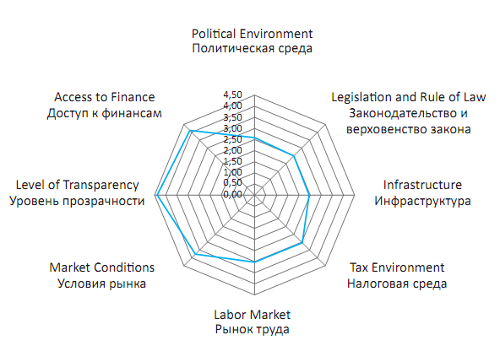
Вопросами второстепенной важности респонденты считают наличие дешевой электроэнергии (58%), дорожные, железнодорожные и авиасообщения (54%), трудовое за-конодательство (50%), стабильность обменного курса (46%), наличие коммерческих (производственных) объектов (46%) и природоохранное законодательство (44%).
Однако это рейтинговые оценки. Существует ряд данных, которые также характеризуют состояние инвестиционного климата, в частности следующий график косвенно характеризует состояние бизнес-среды в Кыргызской Республике. Удельный вес малого и среднего бизнеса (МСБ) в ВВП очень неустойчив и фактически приобрёл заметную тенденцию к снижению.

Рис.14. Удельный вес объема валовой добавленной стоимости предприятий МСБ в ВВП, в процентах

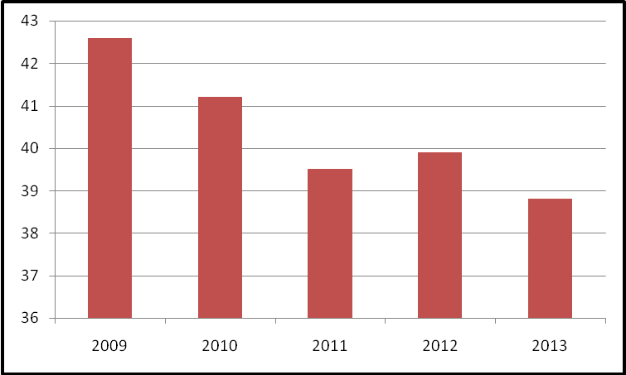

Еще более красноречивым является график количества малых и средних предприятий. Начиная с 2009 г количество юридических лиц среднего размера неуклонно сокращается, что четко сигнализирует о проблемах делового климата в стране, поскольку средние предприятия имеют больший потенциал экономического роста. В качестве благоприятного перелома указанной тенденции среди малых предприятий является их увеличение в 2013 г., однако говорить об устойчивости данной тенденции еще рано
Рис. 15. Количество малых и средних предприятий
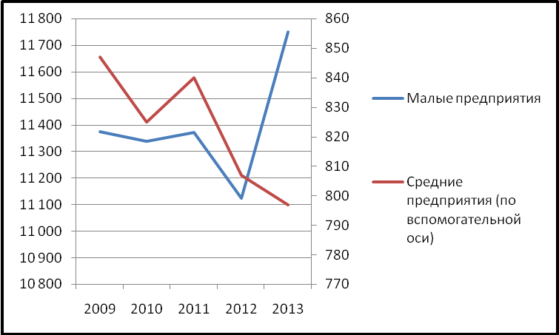

3. Искажённые рынки

В Кыргызской Республике практически ни один из рынков (капитала, труда, земли) не сформирован в полной мере.

Рынок капитала
На рынке капитала присутствует высокий уровень государственного регулирования, законодательные и регулятивные реформы, включая создание независимых подотчётных органов, не завершены, инфраструктура этого рынка находится на низком уровне, практически за последнее время на этом рынке не появились ни новые участники, ни новые финансовые продукты. По имеющимся последним сравнительным данным, в Кыргызстане доля акций в ВВП на порядок ниже, чем в Казахстане. В финансовом секторе Кыргызской Республики существуют, по меньшей мере, аналогичные проблемы, такие, как: низкий уровень капитализации, малое количество банковских услуг, низкий уровень кредитования.
Динамика депозитного и кредитного портфеля в последние годы говорит о том, что экономика начинает оправляться от политических потрясений предыдущих лет. Так, с 2010 года доля депозитов в ВВП выросла с 33,3% до 53,7% в 2014 году, а кредитов с 10,4% до 20,0%. При этом необходимо отметить, что депозитная база значительно выше, чем величина выдаваемых кредитов, что отчасти объясняется значительной долей вкладов до востребования в депозитной базе. Без них доля депозитов в ВВП составляла в 2010 году 7,5%, а в 2014 году 12,6%.

Рис. 16. Доля кредитов и депозитов к ВВП, %

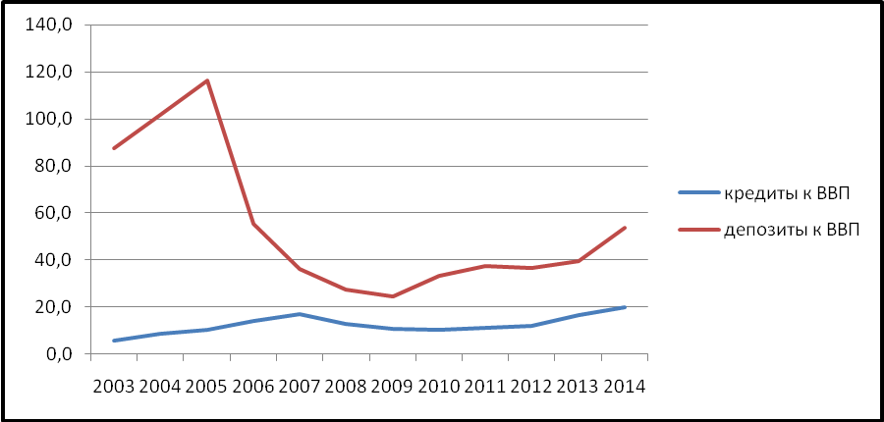

Однако существует несколько рисков, которые потенциально могут затормозить развитие банковского сектора и, соответственно, экономики. В последние годы доля депозитов и кредитов в иностранной валюте заметно превышает долю этих показателей в национальной валюте. Это означает, что растёт риск повышения задолженности из-за изменения обменного курса. Так, на следующем графике видно, что задолженность по кредитам стала заметно увеличиваться, и основным её источником является рост долга в иностранной валюте.

Рис. 17. Доля прироста задолженности по кредитам к ВВП, %

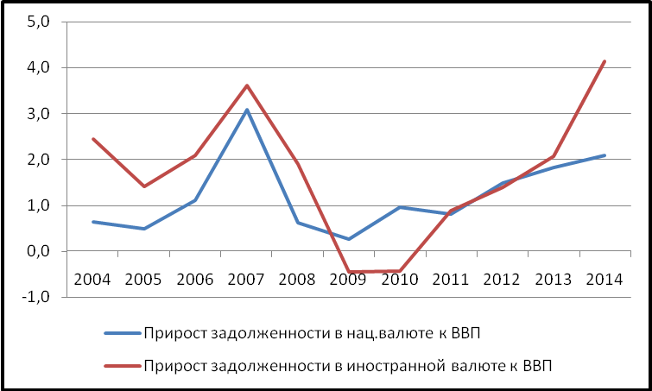

Рис. 18. Спред ставок по кредитам и депозитам

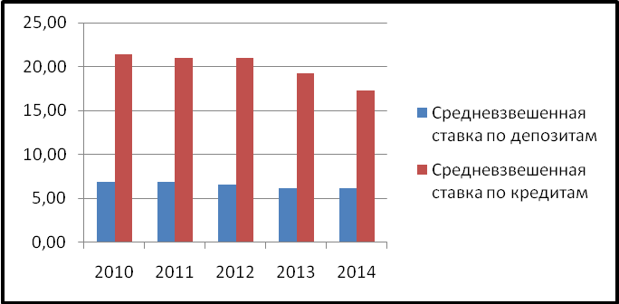
Ситуация со ставками кредитов и депозитов говорит также о проблемах этого сектора (Рис. 18). Спред достигает 11% (по итогам 2014 года), при этом из расчёта депозитов исключены депозиты до востребования. Значительное превышение процентных ставок по кредитам говорит о том, что банковские учреждения в своих ставках отражают значительные риски в секторах как внешнего, так и внутреннего характера. Хотя, начиная с 2013 года, спред уменьшается, в том числе за счёт снижения кредитных процентных ставок, говорить о значительном прогрессе пока не приходится, поскольку процентная ставка депозитов также сокращается.

Рис. 19. Некоторые показатели кредитного рынка

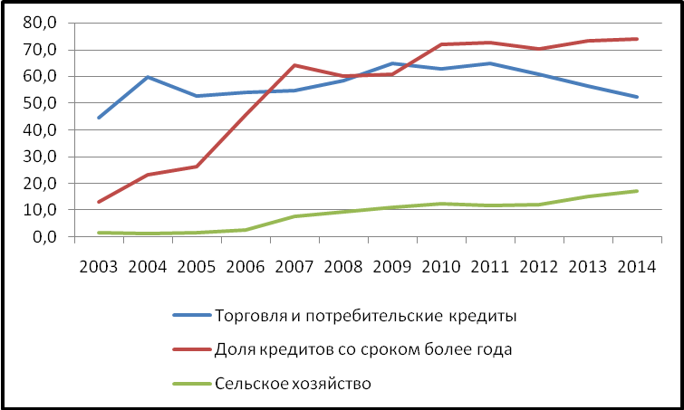

Рисунок 19 показывает, что в последние годы доля долгосрочных (более 1 года) кредитов достигла 70% и в последние годы получила дальнейшую тенденцию к росту. Также позитивным фактором является сокращение доли кредитов для торговли и потребительских кредитов, что означает увеличение кредитных ресурсов для других секторов экономики, и в частности для сельского хозяйства. Доля сельского хозяйства с 2010 года выросла с 12,6% до17,4% в 2014 году. Однако необходимо отметить, что рост кредитов в целом увеличивает спрос в экономике и в случае низкой доли кредитования для покупки инвестиционных товаров уменьшает базу для долгосрочного роста.

Рынок ценных бумаг

Анализ основных показателей фондового рынка показывает, что данный сектор находился в серьёзной стагнации с 2008 по 2011 год. Резкое снижение показателей было обусловлено мировым экономическим кризисом 2008 года и политическими событиями 2010 года. Волна экономического кризиса повлияла на снижение объема торгов на 70%. С 2011 года объем торгов с ценными бумагами несколько стабилизировался, отмечается незначительный рост (с 2011 года по 2014 год рост составил 7,5%).
Таблица 10. Основные показатели фондового рынка

Год | 2006 | 2007 | 2008 | 2009 | 2010 | 2011 | 2012 | 2013 | 2014 | 2015 (Iкв.)
Количество сделок по всем ценным бумагам | 2 284,0 | 4 092,0 | 3 408,0 | 926,0 | 693,0 | 1 678,0 | 2 185,0 | 3 325,0 | 3 516,0 | 595,0
Объём торгов по всем ценным бумагам, млн. сомов | 3916,2 | 5188,5 | 4183,7 | 2951,1 | 459,7 | 1511,0 | 1169,3 | 1648,1 | 1634,2 | 1487,4
из них на:
первичном рынке | 1180,4 | 1502,2 | 924,1 | 1528,1 | 69,4 | 690,3 | 330,7 | 777,1 | 1129,5 | 1202,2
вторичном рынке | 2765,8 | 3686,3 | 3259,6 | 1423,0 | 390,2 | 820,6 | 838,6 | 870,9 | 504,7 | 285,2
из них по:
акциям | 3916,3 | 5187,2 | 4080,4 | 2920,8 | 1449,0 | 1300,4 | 1066,7 | 1214,5 | 1273,0 | 1423,3
облигациям | 0,00 | 0,00 | 0,00 | 30,3 | 40,5 | 60,5 | 102,5 | 307,4 | 346,6 | 56,2
жилищные сертификаты |  |  |  |  |  |  | 0,033 | 16,15 | 14,63 | -
Продано акций по группам эмитентов:
Банковский сектор | 1791,5 | 2002,6 | 1756,2 | 849,9 | 94,5 | 773,5 | 512,9 | 469,4 | 345,2 | 756,2
Другие компании | 2124,8 | 3184,6 | 2324,2 | 2010,9 | 1354,5 | 526,9 | 553,8 | 745,1 | 927,8 | 667,1
Доля объемов торгов в ВВП | 3,42 | 3,59 | 2,18 | 1,44 | 0,18 | 0,52 | 0,35 | 0,45 | 0,40 | -
* по данным НСК и КФБ

В 2011 году было отмечено, в том числе превышение показателя по проданным акциям компаний-эмитентов банковского сектора над акциями других компаний. Рост объёма сделок был вызван принятием положения об увеличении минимального уставного капитала коммерческих банков. В результате этого государственные и коммерческие банки были вынуждены выпускать дополнительные эмиссии акций. В 2014 году НБКР представил новый проект постановления о постепенном повышении минимального размера уставного капитала банков до 600 млн. сом. В связи с этим, в I квартале 2015 года наблюдается резкое увеличение показателя по проданным акциям в банковском секторе.
Значительные изменения наблюдаются, в том числе, и в структуре объема торгов. Так с 2006 по 2009 год рынок ценных бумаг был представлен лишь акциями, но с 2009 года активизировались торги и с корпоративными облигациями. В 2012 году линейку финансовых инструментов рынка ценных бумаг пополнили, выпущенные компанией ОсОО «Гранд Хаус», жилищные сертификаты. Основное преимущество данного вида ценных бумаг заключалось в возможности приобретения жилья в рассрочку, без процентов по цене ниже рыночной. Однако, несмотря на привлекательные условия для инвесторов, а также на успешный опыт использования жилищных сертификатов России и Казахстана, где наблюдался значительный интерес к ним, в Кыргызской Республике они не смогли получить дальнейшего развития, что было обусловлено недоработкой правовой базы и неготовностью населения приобретать жилье через ценные бумаги.
Рынок корпоративных облигаций, после долгого затишья, вновь начал набирать обороты. Так показатель по объему торгов с облигациями за 2014 год увеличился по сравнению с аналогичным показателем за 2009 год на 91%. Значительное увеличение, по рынку облигаций наблюдается в 2013 году - объем торгов увеличился по сравнению с 2012 годом в три раза.

Рис. 20. Объём сделок по облигациям в совокупности, млн. сом

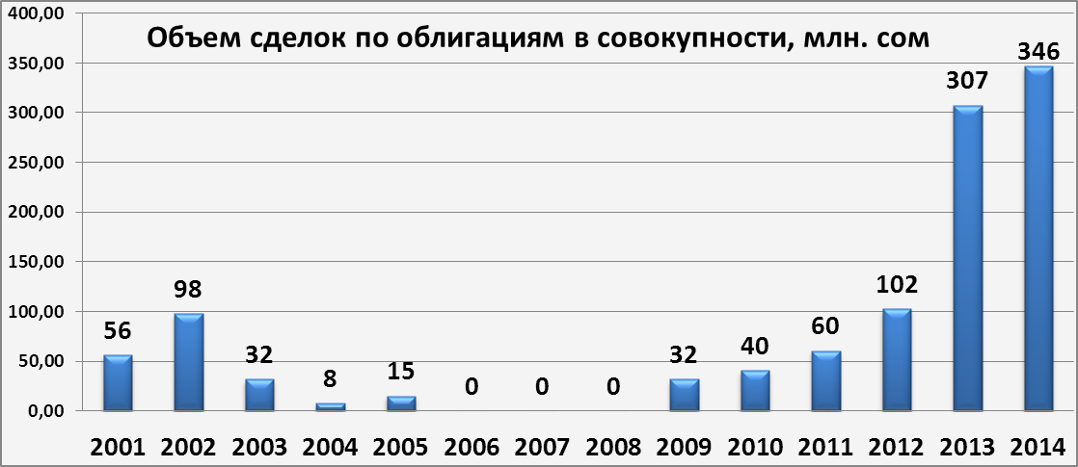

Рис. 21. Объём сделок по облигациям в разрезе на первичный и вторичный рынок, сом

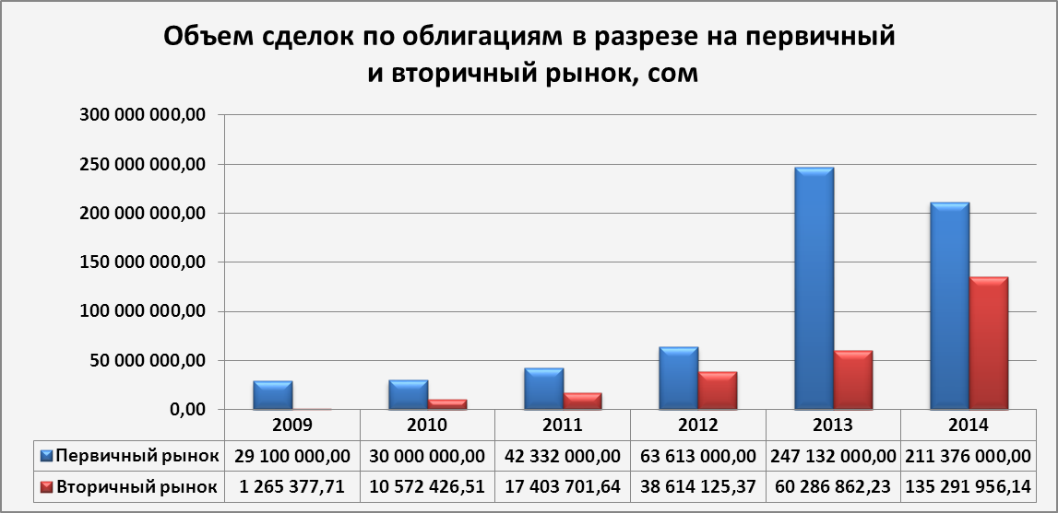

Начиная с 2009 года наблюдается положительная динамика по объему сделок, как на первичном, так и на вторичном рынке. С 2013 по 2014 год показатель по объему торгов на вторичном рынке повысился на 55%, что говорит об увеличении ликвидности корпоративных облигаций.
Несмотря на ускоренный темп развития, рынок корпоративных облигаций все же нуждается в поддержке, в связи с тем, что объем торгов по облигациям незначителен в сравнении с объемом торгов по акциям.
Рынок ценных бумаг за последние 5 лет претерпел ряд значительных изменений. Но основными препятствиями на пути для дальнейшего развития фондового рынка Кыргызстана остаются: недостаточная проработанность законодательной базы, повышение тарифов Кыргызской Фондовой Биржи на сделки с облигациями, сложности при регистрации сделок, низкий уровень финансовой грамотности населения, отсутствие рейтинговых агентств, а также боязнь выхода на фондовый рынок новых эмитентов.
Развитие фондового рынка во многом зависит от поддержки государства, а также от участия в нем институциональных инвесторов. Приверженность последних к вкладам лишь в банковский сектор, говорит о наличии недоверия к эффективности рынка ценных бумаг. В связи с этим, гарантии государства могли бы стать стимулом для участия на рынке ценных бумаг как для инвесторов, так и для эмитентов.

Рынок государственных ценных бумаг

Рынок государственных ценных бумаг развивается неустойчиво. Доля ГКВ в ВВП, согласно данным с 2004 по 2014 год, не превышает 3%, что указывает на сравнительно низкий уровень продаж данных бумаг на финансовом рынке. Хотелось бы отметить, что спрос на государственные ценные бумаги значительно выше предложения, однако в рассматриваемом временном периоде удовлетворялось не более двух трети спроса. Увеличение доли долгосрочных инструментов с 2008 по 2014 год, составившей 42% сопровождалось увеличением процентных ставок по ГКВ вплоть до 2011 года, был зафиксирован максимум в размере 15,59%. С 2012 года ситуация кардинально изменилась, так в сравнении с 2011 годом процентные ставки снизились более, чем на 5%.

Рис. 22. Показатели рынка ГЦБ

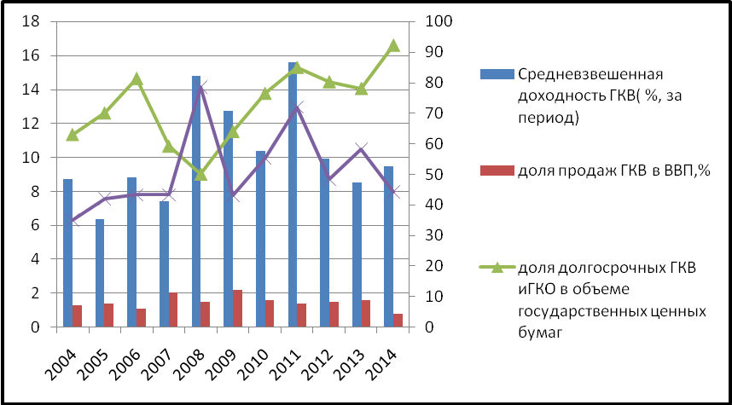

Рынок земли

Несмотря на значительные реформы по введению института частной собственности на землю, на данном рынке также существуют значительные ограничения, не позволяющие рыночным механизмам работать эффективно. Среди них: ограничение на продажу сельскохозяйственной земли городским жителям и юридическим лицам, как отечественным, так и иностранным. Введённое несколько лет назад право залога сельскохозяйственной земли в кредитных учреждениях пока не работает в силу отсутствия механизмов реализации этого закона.

Рынок труда
Практически все стратегии социально-экономического развития страны и регионов не учитывают трудовые ресурсы как основной фактор производства. В этих документах не указывается реальная потребность в трудовых ресурсах по численности и по структуре профессий. Это существенно ограничивает возможности государственного регулирования рынка труда.
Основным документом, регулирующим рынок труда в Кыргызстане, является Трудовой Кодекс, однако нельзя говорить, что в Кыргызстане существует законодательная основа, поддерживающая необходимый динамизм рынка труда. Нормы Трудового Кодекса достаточно жесткие по отношению к предпринимателям, что создаёт стимулы для их повсеместного игнорирования. Фактически не создаются стимулы для закрепления людей на рабочих местах, рынок труда не работает цивилизованно.
Экономика республики не создает достаточного количества рабочих мест, соответствующих растущим потребностям населения. Рынок труда Кыргызстана является трудоизбыточным. Общий уровень безработицы в последние годы колеблется от 8 до 12%, однако, некоторые эксперты полагают, что уровень безработице в республике значительно выше и достигает 20%. Сегодня, на одно вакантное место претендует в среднем по республике более 11 человек, сильно распространены неформальная и неполная занятость. В то же время, в стране имеет место структурный дефицит рабочей силы и рабочих мест. Не хватает специалистов высокой квалификации из числа инженерно-технического состава, рабочих технических специальностей. В последние годы имеет место отток врачей, учителей. Молодые люди, получив хорошее образование в зарубежных ВУЗах по узким специальностям не имеют возможности трудоустроиться в собственной стране и вынуждены менять специальность, или уезжать в другие страны.
Инфраструктура рынка труда функционирует недостаточно эффективно и не может в полной мере решать задачу сокращения времени для работодателей и работников при взаимном поиске, а также задачи улучшения взаимодействия всех участников рынка труда. Кроме того, на отдельных региональных рынках труда республики крайне затруднены возможности получения достаточной информации для обоснованного принятия решения о вступлении в трудовые отношения. Существующие частные агентства занятости и информационно-консультационные центры нуждаются в развитии институционально, функционально и технически.

Заключение

Проблемы, мешающие росту инвестиционной активности, лежат в различных сферах, и в частности, в законодательстве и его исполнении, отсутствии нормативно-правовой основы для развития инфраструктурных инвестиционных проектов, неэффективной институциональной структуре привлечения и продвижения инвестиций, в высоком уровне коррупции в регулятивных органах и незащищённости прав собственности частных предпринимателей, что в конечном итоге ведёт к потере устойчивости экономической системы.
Указанные причины сведены в единую таблицу SWOT-анализа.

SWOT анализ инвестиционного климата Кыргызской Республики

1. Сильные стороны: потенциально позитивные внутренние факторы | 2. Слабые стороны: потенциально негативные внутренние факторы
- Либеральная инвестиционная законодательная база  - Внедрена риск-ориентированная система при проведении налоговых и иных проверок, введены проверочные листы  - Сокращена и систематизирована лицензионно-разрешительная система  - Безвизовый режим для развитых стран и внедряется электронная виза  - Высокий потенциал развития IT индустрии в связи с принятием Закона о Парке высоких технологий  - Внедрение механизмов и критериев режима стабилизации в инвестиционном законодательстве  - Реализация на правительственном уровне политики по снижению теневой экономики  - Использование механизмов и потенциал государственно-частного партнерства для улучшения состояния инфраструктуры  - Создание Агентства по продвижению инвестиций  - Разнообразие природно - климатических и историко– культурных ресурсов страны позволяет формировать огромное количество вариантов туристического продукта | - Слабая исполнительская дисциплина должностных лиц  - Отсутствие единой политики привлечения инвестиций  - Несгармонированное инвестиционное законодательство  - Низкий потенциал единого координирующего органа, ответственного за привлечение инвестиций  - Коррупция в государственных органах, сложная бюрократическая система при начале бизнеса, отсутствие прозрачности в принятии значимых решений  - Необоснованные проверки со стороны фискальных и правоохранительных органов  - Нарушения установленных правил (лицензионных соглашений и условий), что приводит к международным арбитражным спорам  - Уязвимая и слабая защита прав собственности инвесторов  - Громоздкая система администрирования налогов и социальных отчислений, высокие ставки  - Политическая нестабильность в стране  - Неисполнение законов, регулирующих инвестиционную сферу  - Высокая ставка соц.отчислений. Высокие штрафы (в размере 100, 200 процентов) от неуплаченных вовремя сумм страховых взносов.  - Отсутствие четкого видения власти в вопросах решения проблем с конфликтами инвесторов с местным обществом.  - Слабая готовность в лабораториях, отвечающих международным требованиям  - Низкая конкурентоспособность отечественных предприятий в связи с отстутствием требуемой и необходимой инфраструктуры (ЕАЭС)  - Слабый финансовый сектор  - Нехватка квалифицированной рабочей силы  - Неполное функционирование рынков
3. Возможности: потенциально позитивные внешние факторы | 4.Угрозы: потенциально негативные внешние факторы
- Возможность повышения потенциала агропромышленного сектора и перерабатывающей промышленности в связи со вступлением в Таможенный союз и ЕЭС  - Повышение экспортного потенциала страны  - Современное оснащение испытательных лабораторий и органов по сертификации  - Высокий потенциал горнодобывающей и туристической отраслей  - Выгоды от более глубокой региональной интеграции, связанные с более емкими рынками, ростом прямых иностранных инвестиций, применением новых технологий и общим усилением конкуренции  - Уменьшение торговых барьеров, тарифных и нетарифных, что означает уменьшение издержек при торговле и рост конкурентоспособности  - Улучшение условий для трудовых мигрантов  - Создание специализированных парков для инвесторов  - Использование месторождений различных полезных ископаемых  - Создание условий для развития электроэнергетики с максимальным использованием имеющихся потенциальных запасов гидроэнергетических ресурсов  - Совершенствование функционирования рынков | - Возрастающая активность сепаратизма, экстремизма и терроризма в центральноазиатском регионе  - Критическое состояние государственного долга вследствие повышения курса валют  - Влияние на КР санкций Западных стран по отношению к России как члена ЕЭС  - Повышение цен на ТНП  - Наднациональные институты ЕАЭС и необходимость пересмотра полномочий и функций госструктур  - Необходимость учета обязательств КР по ВТО в связи со вступлением в ЕАЭС

Суть данной таблицы заключается в концентрированном выявлении слабых и сильных сторон и определении возможностей для улучшения инвестиционного климата, а также для определения угроз и принятия мер для их купирования.
Эта таблица станет своего рода дорожной картой, которая станет основой для дальнейшей работы по второму этапу – правовому анализу.

Отчет анализирует экономические тренды, начиная с 2001 года, однако в случае динамики ВВП полезно рассмотреть первые этапы развития с момента получения независимости
в отчете использованы данные НСК КР, НБКР КР и Госфиннадзора РК
Основным компонентом конечного потребления является частное потребление. Дополнительный анализ показывает, что государственное потребление не оказывало сколь заметного влияния на конечное потребление.
Сборник «Инвестиции в Кыргызской Республике 2009-2013», НСК, Бишкек 2014
Данные доступны только за указанные годы
Сборник «Инвестиции в Кыргызской Республике 2009-2013», НСК, Бишкек, 2014
В соответствии с отчетом рабочей группы по реструктуризации внешнего долга Кыргызской Республики и консолидации деятельности международных партнеров по развитию, созданной распоряжением Правительства 455-р от 23 сентября 2011 г. величина обслуживания внешнего долга в период с 2017 г. по 2024 г. может составить не менее 168 млн. долларов США ежегодно:
Исследование теневой экономики в Кыргызской Республике, ОО «Инвестиционный Круглый стол», Бишкек, 2012
ЫрысбекАбдурасулов. Сельское хозяйство Кыргызстана: современное состояние, проблемы и пути развития, 2011, http://open.kg/upload/analytics/abdurasulov_analytics.pdf
Созданному Центральному агентству по развитию, инвестициям и инновациям в 2009 году были присущи обе эти негативные характеристики
Более подробно схема функционального анализа приведена в приложении 1
Данный анализ касается анализа функций госорганов в отношении инвестиционного климата. Однако следует обратить внимание на то, что функции, указанные в положениях госорганов, в целом не отвечают методике функционального анализа.
См. CWRD discussion paper no. 1,Capital markets in Central Asia, Jurgen Conrad, August 2008

